муниципальное бюджетное дошкольное образовательное учреждение «Детский сад общеразвивающего вида № 51 «Радость» с приоритетным осуществлением социально - личностного направления развития воспитанников» города Невинномысска

Тема мастер-класса:
«Изготовление светоотражающего элемента для одежды ребёнка».

Подготовила и провела: воспитатель гр №8
Салимова Т.С.
дата проведения:
19.01.2017г.

Невинномысск 2017

Цели:
- создание условий для формирования у родителей устойчивого интереса к безопасности детей как участников дорожного движения;
- расширение представления о безопасном поведении на улице и дороге;
- удостовериться в необходимости светоотражающих элементов как профилактически ДТП;
- обеспечить себя и детей дополнительными средствами защиты.
Предварительная работа:
- изготовление приглашений для родителей на мастер-класс
- приобретение светоотражающих лент
- изготовление трафаретов
Материалы необходимые для работы:
кусочки яркой ткани разного цвета;
светоотражающая лента разного вида и размера;
ножницы;
иголки;
нитки разных цветов;
карандаш простой;
клей «Дракон»;
элементы для украшения (бусинки, пуговицы, бисер, паетки, ленточки, глазики)

Ход мастер – класса:
Теоретическая часть:
По статистике, наезд на пешехода – один из самых распространенных видов дорожно-транспортных происшествий. Основная доля наездов на пешеходов приходится на темное время суток, когда водитель не в состоянии увидеть вышедших на проезжую часть людей. Световозвращающие элементы повышают видимость пешеходов на неосвещенной дороге и значительно снижают риск возникновения дорожно-транспортных происшествий с их участием.
При движении с ближним светом фар водитель способен увидеть пешехода на дороге на расстоянии 25 – 40 метров. Если пешеход применяет световозвращатель, то это расстояние увеличивается до 150 метров. При движении автомобиля с дальним светом фар дистанции, на которой пешеход становится виден, с применением световозвращателей увеличивается со 100 метров до 350 метров.
Световозвращающий элемент – изделие, не являющееся предметом одежды и используемое в качестве вспомогательного средства для обеспечения видимости человека.
Подвешиваемый световозвращатель (подвеска) – изделие, подвешиваемое на одежду или часть тела, которое при необходимости можно легко подвешивать и снимать.
Съемный световозвращатель (значок) – изделие, временно прикрепляемое к одежде или надеваемое на какую-либо часть тела и снимаемое без помощи инструментов.
Несъемное световозвращающее изделие (наклейки) – изделие, предназначенное быть постоянно закрепленным.
Гибкое световозвращающее изделие (браслет) – изделие, способное наматываться на стержень в любом направлении без видимой деформации.
Площадь световозвращающего элемента должна составлять не менее 15 – 50 квадратных сантиметров.
Как правильно носить?
Световозвращающие элементы нужно прикрепить к верхней одежде, рюкзакам, сумкам, велосипедам, роликам или детским коляскам таким образом, чтобы при переходе или движении по проезжей части на них попадал свет фар автомобилей. Рекомендуется закреплять световозвращатели с двух сторон объекта, чтобы световозвращатель оставался видимым во всех направлениях к приближающимся. Теперь о требованиях к световозвращателям: в ПДД таких требований нет. Ни по цвету, ни по форме, ни по размеру, ни по месту размещения. Главное, чтобы световозвращающие элементы присутствовали и были видны водителям.
Уважаемые родители!
Доводим до вашего сведения, что с 01 июля 2015 года в правилах дорожного движения произошли изменения, касающиеся применения световозвращающих элементов.
Обращаем Ваше внимание на необходимость в приобретении для детей световозвращающих приспособлений (фликеров). Использование световозвращающих приспособлений (фликеров) — одна из мер, позволяющих сделать пешехода заметным в темное время суток.
Это могут быть как элементы одежды, так и специально изготовленные шевроны, наклейки, значки, браслеты и подвески.
ВАЖНО!
Пункт 4.1. правил дорожного движения: «При переходе дороги и движении по обочинам или краю проезжей части в темное время суток или условиях недостаточной видимости пешеходам рекомендуется, а вне населенных пунктов пешеходы обязаны иметь при себе предметы со световозвращающими элементами и обеспечить видимость этих предметов водителями транспортных средств». В соответствии с частью 1 статьи 12.29 КоАП за нарушение данного пункта предусмотрен штраф 500 рублей

Световозращающие элементы на детской одежде.
Пешеходы – это самая незащищённая категория участников движения. Только в минувшем году в стране было совершено 72 тысячи наездов на пешеходов, это составляет более трети от общего числа ДТП.
Каждый тринадцатый пострадавший в ДТП – это по-прежнему ребёнок. Поэтому родителям следует позаботиться о дополнительных мерах безопасности.
В тех странах, где использование световозвращающих на детской одежде введено в обязательном порядке, детский травматизм на дорогах снизился в 6 – 8 раз. Это очень важное достижение, фликер – не просто блестящий значок, делающий пешехода заметным. Он формирует определённую психологию, призывающую человека быть осторожным.
Ведь даже цвет одежды влияет на безопасность. Для пешехода очень важно быть (видным). И не все родители это понимают, выбирая (практичные) тёмные тона. А ведь это делает пешехода практически незаметным, особенно в пасмурную погоду, в сумерки. И большинство наездов транспорта на пешеходов происходят именно из-за действий такого пешехода-невидимки, происходят столкновения транспорта или наезды его на различные препятствия.
Применение световозвращателей (катафотов) пешеходами более чем в 6,5 раз снижает риск наезда транспортного средства на пешехода в тёмное время суток. При движении с ближним светом фар водитель замечает пешехода со световозвращающим элементом с расстояния 130 – 140 метров, когда без него – в лучшем случае с расстояния 25 – 40 метров. При движении с дальним светом он заметит пешехода на расстоянии до 400 мет
Уважаемые родители! Давайте обезопасим самое дорогое, что есть у нас в жизни – наше будущее, наших детей!

Практическая часть:

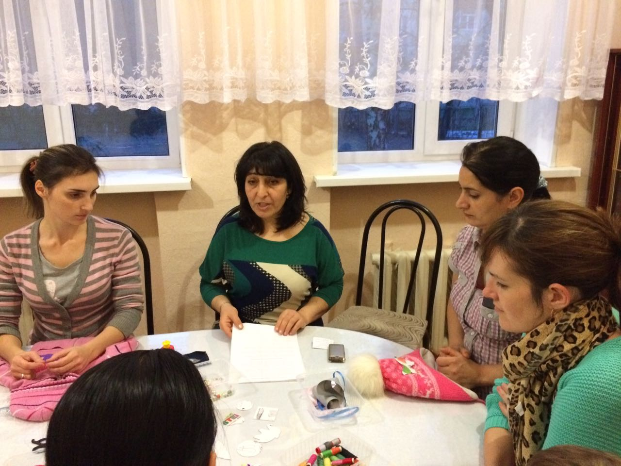

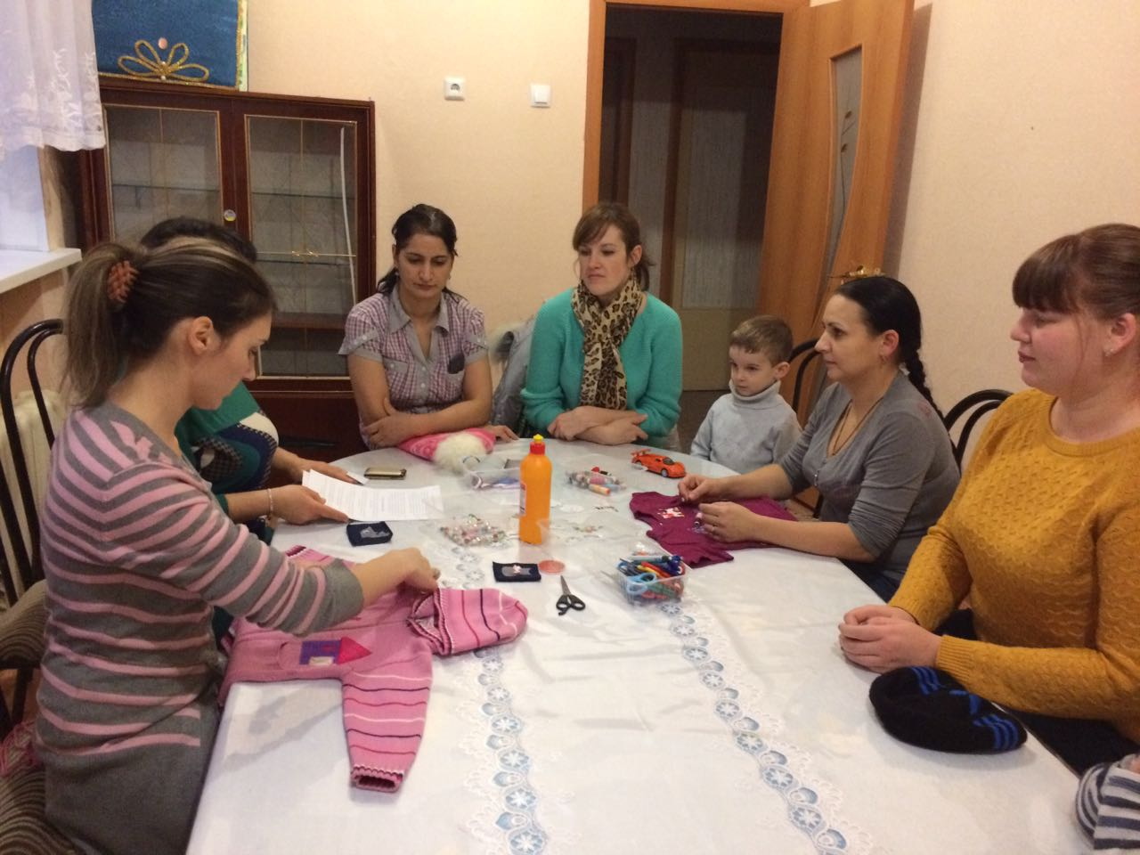

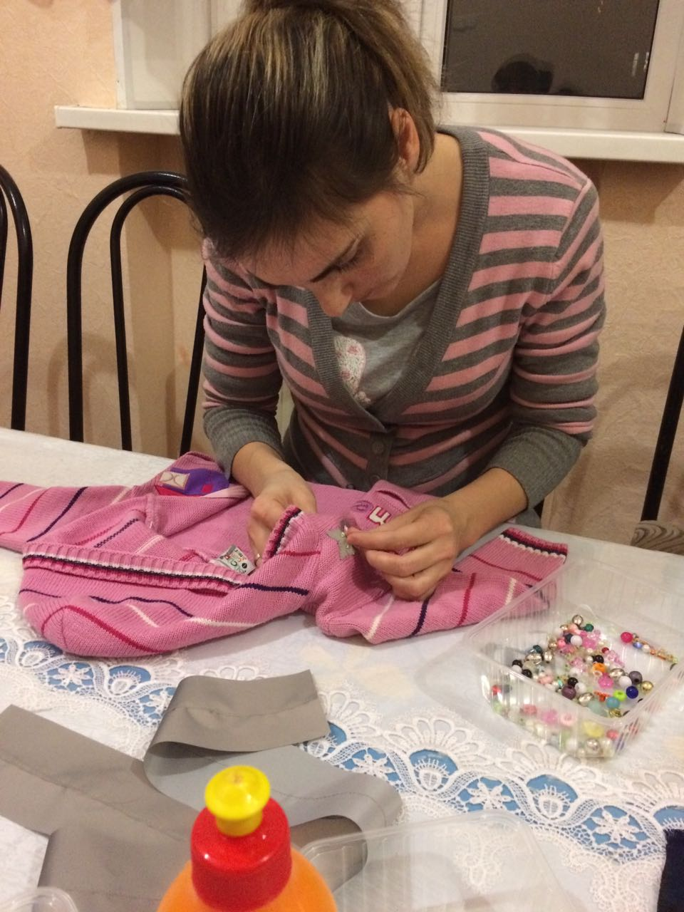
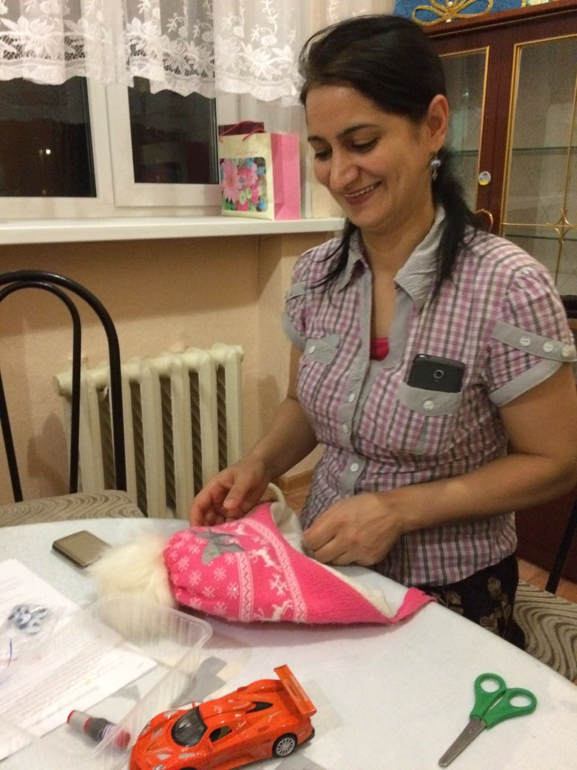
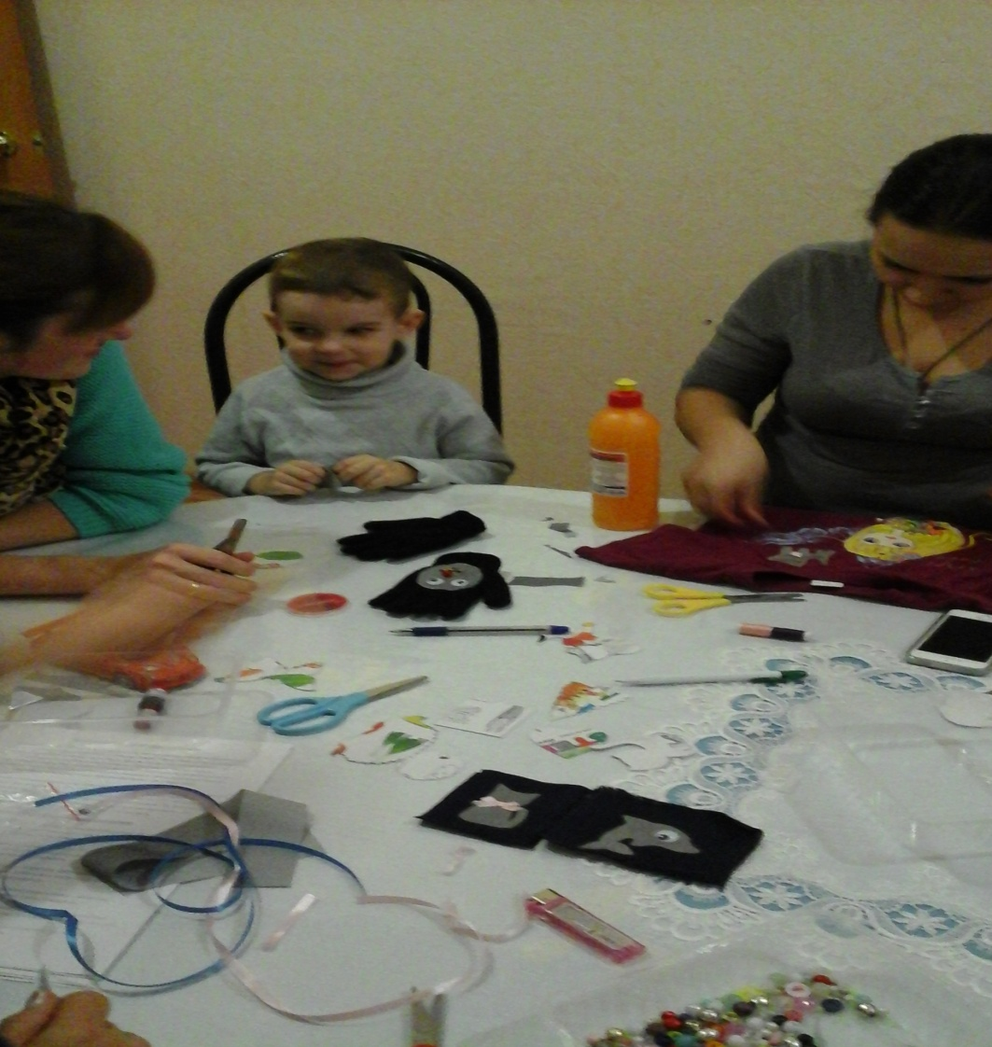
Световозвращательный элемент «Рыбка»

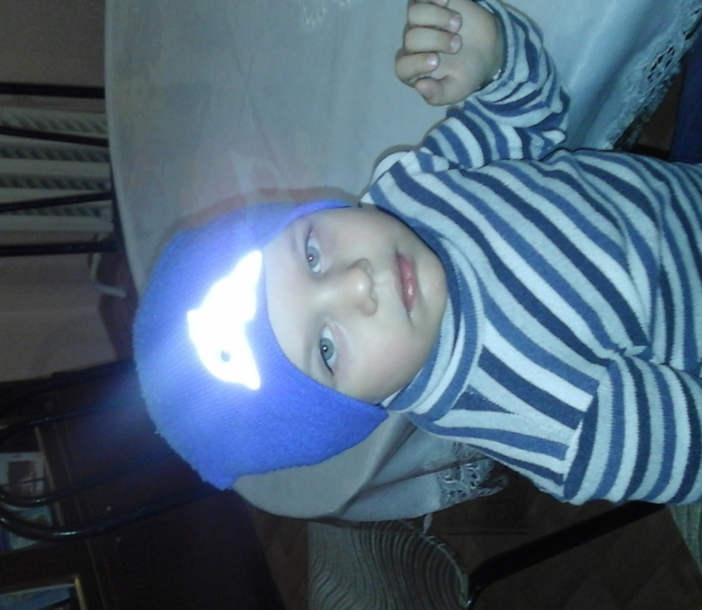

Световозвращательный элемент «Кошечка»

